
Прайс-лист от 15 апреля 2015 года
Камни керамзитобетонные

Эскиз | Общая характеристика | Цена, руб./шт.
Керамзитобетонный стеновой блок
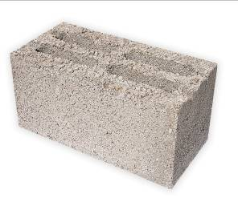 | Условное обозначение: КСР-ПР-ПС-39-75-F50-700 ГОСТ 6133-99  Размер (Д*Ш*В), мм.: 390*190*188  Марка прочности, кгс/см²: 75  Морозостойкость, циклы: 50  Теплопроводность, Вт/м²ºС: 0,19  Плотность, кг/м³: 700  Количество в 1м³ , шт.: 72  Количество на поддоне , шт.:90  Вес, кг: 15 | 46,0  3 312  4 140
Керамзитобетонный стеновой двухпустотный блок (под заказ)
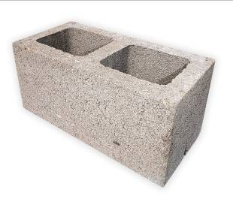 | Условное обозначение: КСР-ПР-ПС-39-50-F35-600 ГОСТ 6133-99  Размер (Д*Ш*В), мм.: 390*190*188  Марка прочности, кгс/см²: 50  Морозостойкость, циклы: 35  Теплопроводность, Вт/м²ºС: 0,12  Плотность, кг/м³: 600  Количество в 1м³ , шт.: 72  Количество на поддоне , шт.:75  Вес, кг: 10 | 42,0  3 024  3 150
Керамзитобетонный перегородочный блок
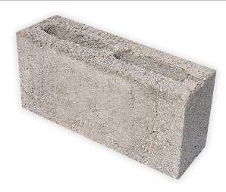 | Условное обозначение: КПР-ПР-ПС-39-75-F50-600 ГОСТ 6133-99  Размер (Д*Ш*В), мм.: 390*120*188  Марка прочности, кгс/см²: 75  Морозостойкость, циклы: 50  Теплопроводность, Вт/м²ºС: 0.19  Плотность, кг/м³: 600  Количество в 1м³ , шт.: 113  Количество на поддоне , шт.:138  Вес, кг: 8 | 37,0  4 181  5 106
Керамзитобетонный перегородочный блок
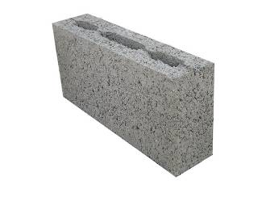 | Условное обозначение: КПР-ПР-ПС-39-75-F50-600 ГОСТ 6133-99  Размер (Д*Ш*В), мм.: 390*90*188  Марка прочности, кгс/см²: 75  Морозостойкость, циклы: 50  Теплопроводность, Вт/м²ºС: 0.19  Плотность, кг/м³: 600  Количество в 1м³, шт.: 152  Количество на поддоне , шт.:160  Вес, кг: 6 | 33,0  5 016  5 280
Керамзитобетонный стеновой блок
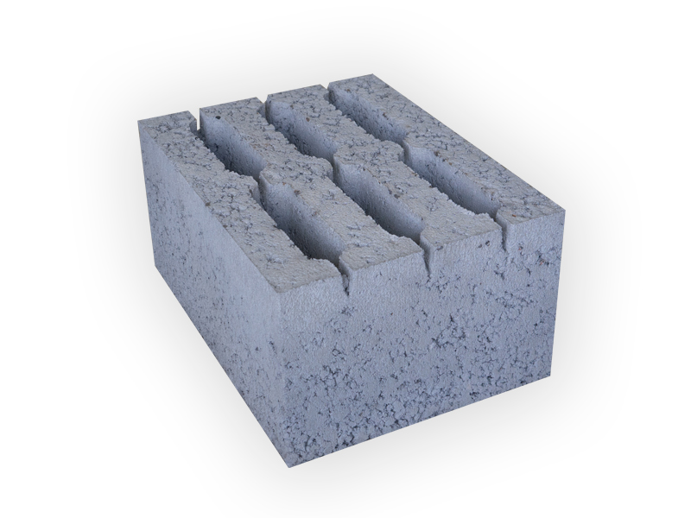 | Условное обозначение: КСР-ПР-ПС-39-75-F50-900 ГОСТ 6133-99  Размер (Д*Ш*В), мм.: 390*290*188  Марка прочности, кгс/см²: 75  Морозостойкость, циклы: 50  Теплопроводность, Вт/м²ºС: 0,19  Плотность, кг/м³: 700  Количество в 1м³ , шт.: 47  Количество на поддоне , шт.:40  Вес, кг: 23 | 85,0  3 995  3 400

Адрес: г. Воткинск, ул. 1 Мая, д. 2
Тел.: 8-34145-36911, 8-912-7536911
e-mail: info@tehstroi-udm.ru сайт: www.tehstroi-udm.ru
Прайс-лист от 15 апреля 2015 года
Камни бетонные

Эскиз | Общая характеристика | Цена, руб./шт.
Бетонный стеновой блок
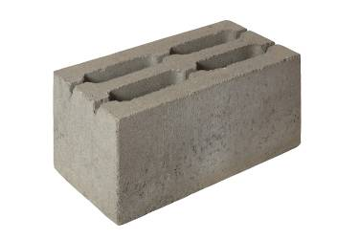 | Условное обозначение: КСР-ПР-ПС-39-100-F50-1400 ГОСТ 6133-99  Размер (Д*Ш*В), мм.: 390*190*188  Марка прочности, кгс/см²: 100  Морозостойкость, циклы: 50  Плотность, кг/м³: 1400  Количество в 1м³ , шт.:72  Количество на поддоне , шт.:60  Вес, кг: 20 | 37,0  2 664  2 220
Бетонный стеновой двухпустотный блок (под заказ)
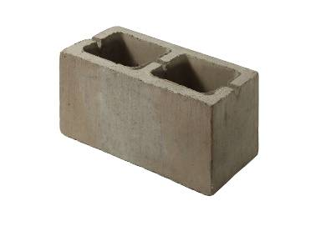 | Условное обозначение: КСР-ПР-ПС-39-100-F50-1400 ГОСТ 6133-99  Размер (Д*Ш*В), мм.: 390*190*188  Марка прочности, кгс/см²: 100  Морозостойкость, циклы: 50  Плотность, кг/м³: 1200  Количество в 1м³ , шт.: 72  Количество на поддоне , шт.:75  Вес, кг: 15 | 33,0  2 376  2 475
Бетонный перегородочный блок
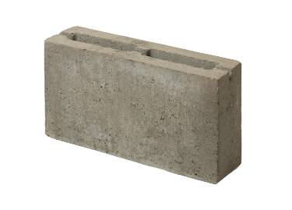 | Условное обозначение: КПР-ПР-ПС-39-100-F35-1400 ГОСТ 6133-99  Размер (Д*Ш*В), мм.: 390*120*188  Марка прочности, кгс/см²: 100  Морозостойкость, циклы: 35  Плотность, кг/м³: 1400  Количество в 1м³ , шт.: 113  Количество на поддоне , шт.:92  Вес, кг: 13 | 30,0  3 390  2 760
Бетонный перегородочный блок
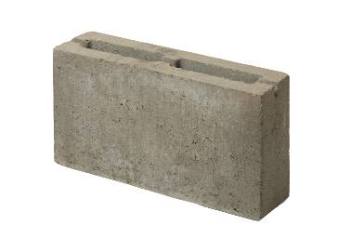 | Условное обозначение: КПР-ПР-ПС-39-100-F35-1400 ГОСТ 6133-99  Размер (Д*Ш*В), мм.: 390*90*188  Марка прочности, кгс/см²: 100  Морозостойкость, циклы: 50  Плотность, кг/м³: 1400  Количество в 1м³, шт.: 152  Количество на поддоне , шт.:128  Вес, кг: 10 | 28, 0  4 256  3 584
Бетонный стеновой блок
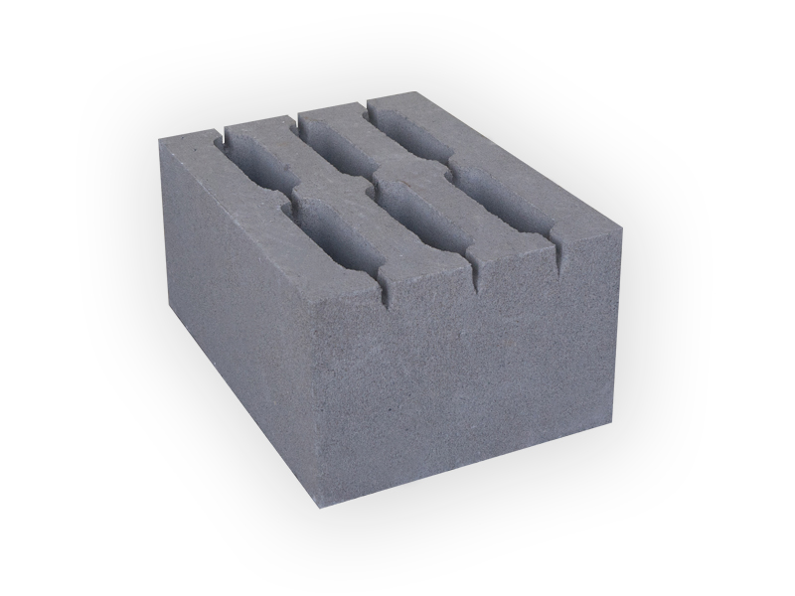 | Условное обозначение КСР-ПС-39-100-F50-1400 ГОСТ 6133-99  Размер (Д*Ш*В), мм.: 390*290*188  Марка прочности, кгс/см²: 100  Морозостойкость, циклы: 50  Плотность, кг/м³: 1400  Количество в 1м³ , шт.: 47  Количество на поддоне , шт.:40  Вес, кг:30 | 70,0  3 290  2 800

Адрес: г. Воткинск, ул. 1 Мая, д. 2
Тел.: 8-34145-36911, 8-912-7536911
e-mail: info@tehstroi-udm.ru сайт: www.tehstroi-udm.ru

